**Fiche document élève**

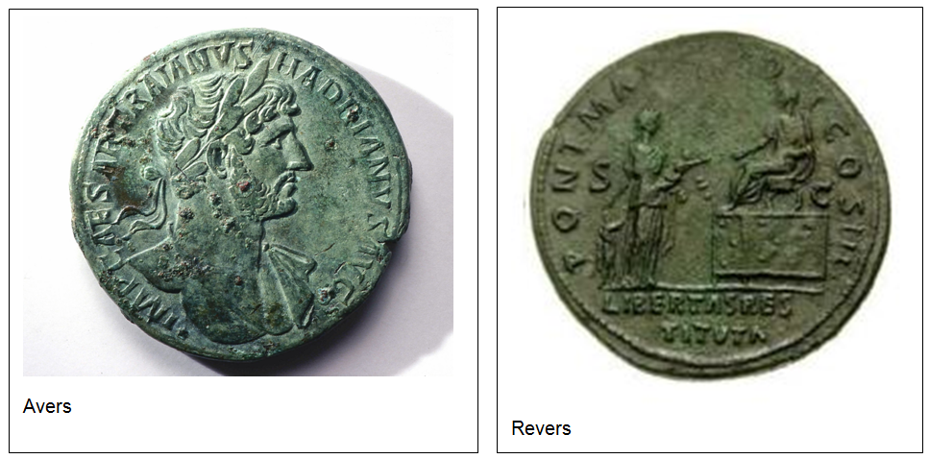

Sesterce en bronze à l’effigie de l’empereur Hadrien. Pièce trouvée montée de la butte (Lyon 5ème).

Actuellement conservée au Musée gallo-romain de Fourvière, Lyon

